**Логотип АМ 40х17ОАО «Светлоградагромаш»**

**Шильды**

**Плуг**

**навесной с регулируемой шириной захвата и изменяемым количеством рабочих органов**

**ПНР-(4+1)х45**

**(и модификации ПНР-(4+1)х45П)**

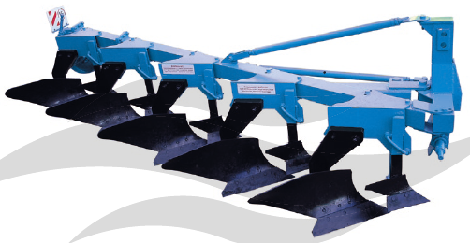

**Руководство по эксплуатации**

**ПНР-4.00.00.000РЭ**

Светлоград 2017

**Уважаемый покупатель!**

Благодарим Вас за доверие, оказанное нам при покупке нашего орудия!

Прежде, чем приступать к работе с орудием, внимательно прочтите руководство по эксплуатации. Обратите внимание на правила техники безопасности, указанные в руководстве.

В руководстве по эксплуатации даны описания конструкции плуга, его параметров и показателей, требований безопасности при работе, эксплуатации и обслуживании, порядок подготовки плуга к работе и процесса работы, виды, периодичность и порядок, технических обслуживаний, перечни возможных неисправностей и их устранение, правила хранения, гарантии изготовителя, свидетельства о приемке, гарантийный талон.

Изменения в конструкции, не отраженные в данном руководстве по эксплуатации, могут быть проведены только с письменного согласия производителя.

Эксплуатируйте плуг в соответствии с правилами и с учетом требований безопасности, а так же руководствуясь здравым смыслом. Сохраните инструкцию, при необходимости Вы всегда можете обратиться к ней.

**В связи с постоянной работой по усовершенствованию изделия, повышающей его надежность и улучшающей условия эксплуатации, в конструкцию могут быть внесены незначительные изменения, не отраженные в настоящем издании.**

**ИСПОЛЬЗОВАНИЕ ПО НАЗНАЧЕНИЮ.**

* Перед началом эксплуатации орудия изучите данное руководство по эксплуатации с указаниями по технике безопасности!
* Плуг навесной с регулируемой шириной захвата и изменяемым количеством рабочих органов ПНР – (4+1) х 45предназначен исключительно для использования в сельскохозяйственных работах (использование по назначению). Любое применение, выходящее за эти рамки, считается использованием не по назначению!
* **К использованию по назначению относится также соблюдение условий** эксплуатации, техобслуживания и ремонта оборудования, предписываемых изготовителем!
* Запрещается допускать к работе с плугом лиц, не имеющих документов на право управления тракторами, а также не прошедших инструктаж по технике безопасности!
* Необходимо соблюдать соответствующие правила по предотвращению несчастных случаев, а также прочие общепринятые правила техники безопасности, оказания первой помощи и дорожного движения!

**ЭКСПЛУАТАЦИЯ ПЛУГА.**

* Если плуг отгружается заводом-изготовителем в разобранном виде отдельными упаковочными местами, то при погрузке этих мест соблюдайте безопасность приемов погрузочно-разгрузочных работ.
* Убедитесь, что мощности трактора достаточно для работы с данным плугом.
* Запрещается вводить в эксплуатацию машины, не прошедшие обкатку.
* Присоединение плуга к трактору производится в условиях, гарантирующих безопасность этой операции, в соответствии с требованиями данной инструкции.
* Плуг навесной с регулируемой шириной захвата и изменяемым количеством рабочих органов ПНР – (4+1) х 45 ставить на хранение только на ровной твердой площадке!

**Оглавление**

[1. ПРАВИЛА ТЕХНИКИ БЕЗОПАСНОСТИ И ПРЕДОТВРАЩЕНИЯ НЕСЧАСТНЫХ СЛУЧАЕВ. 4](#_Toc505351706)

2.ПРЕДУПРЕЖДАЮЩИЕ ЗНАКИ…………………………………..9

3.НАЗНАЧЕНИЕ И ОБЛАСТЬ ПРИМЕНЕНИЯ…………………...11

4.ТЕХНИЧЕСКИЕ ДАННЫЕ………………………………………..12

5.УСТРОЙСТВО ПЛУГА……………………………………………14

6.ПОДГОТОВКА ПЛУГА К РАБОТЕ………………………………16

7.ПОРЯДОК РАБОТЫ……………………………………………….16

8.ВОЗМОЖНЫЕ НЕИСПРАВНОСТИ И МЕТОДЫ ИХ УСТРАНЕНИЯ……………………………………………………….19

9.ТЕХНИЧЕСКОЕ ОБСЛУЖИВАНИЕ…………………………….20

[10.ПРАВИЛА ХРАНЕНИЯ. 22](#_Toc505351708)

[11.ТРАНСПОРТИРОВАНИЕ. 23](#_Toc505351709)

[ПЕРЕЧЕНЬ ПОДШИПНИКОВ 24](#_Toc505351710)

[ПЕРЕЧЕНЬ МАНЖЕТ 24](#_Toc505351711)

ПАСПОРТ……………………………………………………………..25

КОМПЛЕКТНОСТЬ………………………………………………….26

ГАРАНТИИ ИЗГОТОВИТЕЛЯ……………………………………...26

СВИДЕТЕЛЬСТВО О ПРИЕМКЕ…………………………………..27

[СВИДЕТЕЛЬСТВО О КОНСЕРВАЦИИ 27](#_Toc505351712)

[СВИДЕТЕЛЬСТВО ОБ УПАКОВКЕ 28](#_Toc505351713)

СЕРТИФИКАТ СООТВЕТСТВИЯ………………………………….29

[ГАРАНТИЙНЫЙ ТАЛОН 31](#_Toc505351714)

[ОПРОСНЫЙ ЛИСТ 32](#_Toc505351715)

1. **ПРАВИЛА ТЕХНИКИ БЕЗОПАСНОСТИ И ПРЕДОТВРАЩЕНИЯ НЕСЧАСТНЫХ СЛУЧАЕВ.**

|  |  |
| --- | --- |
| 151880_w640_h640_139.gif | Выполнение настоящих правил по технике безопасности обязательно для лиц, обслуживающих агрегат. |

**Общие указания по технике безопасности.**

* Перед каждым пуском в эксплуатацию проверять агрегат и трактор на соответствие требованиям безопасности движения и эксплуатации!
* Наряду с указаниями настоящей инструкции по эксплуатации соблюдайте общепризнанные правила техники безопасности и предотвращения несчастных случаев!
* Запрещается допускать к работе с агрегатом лиц, не имеющих документов на право управления тракторами, а также не прошедших инструктаж по технике безопасности!
* указания по безопасной эксплуатации; соблюдайте их в интересах Вашей безопасности!
* При движении по дорогам общего пользования соблюдайте "правила дорожного движения"!
* Перед началом работы необходимо ознакомится со всеми устройствами и элементами управления, а также с их функциями. Во время эксплуатации это слишком поздно!
* Лицо, обслуживающее агрегат, должно иметь плотно облегающую одежду. Не надевать свободную одежду!
* Важно содержать агрегат в чистоте с целью предотвращения возникновения пожара!
* Перед началом движения проверить прилегающую зону! (Дети!) Следить, чтобы был достаточный обзор!
* Запрещается находиться впереди агрегата во время его движения!
* Запрещается садиться на раму плуга во время его работы или транспортировки!
* При сцеплении и расцеплении агрегатов на тракторе соблюдать особую осторожность!
* При навеске и снятии агрегата ставить опоры в соответствующее положение! (устойчивость!)
* Во время движения никогда не покидать место водителя!
* Необходимо обратить внимание на достаточную управляемость и тормозные характеристики!
* На поворотах учитывать большую длину и инерционную массу агрегата!
* Запрещается работать трактором с неисправной гидросистемой!
* Запрещается находиться в рабочей зоне!

**Навеска орудия**

* Перед навешиванием и снятием орудий на трехточечную навеску / с навески, приведите обслуживающие механизмы в положение, исключающее произвольное поднятие или опускание механизма!
* При использовании трехточечной навески, все виды оборудования, навешиваемого на трактор и агрегат, должны соответствовать друг другу, или должны быть приведены в соответствие!
* В области трехточечной навески существует опасность получения травм вследствие защемления!
* При использовании внешнего управления трехточечной навески запрещается находиться между трактором и агрегатом!
* В транспортном положении агрегата всегда следите за тем, чтобы боковые раскосы трактора были заблокированы!
* При движении по дороге с поднятым агрегатом, рычаг управления должен быть заблокирован от опускания!

**Техобслуживание.**

* Работы по ремонту, техническому обслуживанию и чистке, а также устранение неполадок обязательно должны осуществляться только при остановленном двигателе! – Извлечь ключ зажигания!
* Регулярно проверять резьбовые соединения и в случае необходимости подтягивать!
* Для безопасного проведения работ по техобслуживанию поднятого агрегата использовать опорные элементы!
* При замене режущих рабочих органов использовать подходящий инструмент и рукавицы!
* Утилизацию масел, смазки осуществлять в установленном порядке!
* При выполнении электросварочных работ на тракторе и установленных агрегатах отсоединять кабель на генераторе и аккумуляторе!
* Запчасти должны соответствовать техническим характеристикам, установленным заводом-изготовителем! Используйте фирменные запчасти!

**Безопасное транспортирование машины.**

* Максимально допустимая скорость для агрегата составляет 15 км/ч. Некоторые неровные участки дороги требуют еще более низкой скорости. Соблюдайте "правила дорожного движения".
* Следуйте инструкциям из руководства к трактору для определения максимальной буксируемой нагрузки. Недостаточная нагрузка на управляемых колесах может привести к потере управления;
* Используйте отражатели или флажки для ограждения машины в случае аварийной остановки на дороге;
* Остерегайтесь линий электропередач и других надземных препятствий при транспортировке. Ознакомьтесь с транспортными габаритами в разделе «Основные технические данные».
* ЗАПРЕЩЕНА транспортировка трактором по дорогам общего пользования плуга ПНР-(4+1)х45. Перевозка по дорогам общего пользования плуга ПНР-(4+1)х45 осуществляется погрузкой в кузов отдельного транспорта.

|  |  |  |
| --- | --- | --- |
| **Не допускайте пассажиров на технику.**   * Пассажиры ограничивают обзор оператору. Пассажиры могут получить травму посторонними предметами или упасть с агрегата. * Никогда не допускайте детей к управлению техникой; * Не подпускайте посторонних лиц к технике вовремя ее эксплуатации. |  | |
| **Соблюдайте технику безопасности при техническом обслуживании.**   * Изучите порядок выполнения действий перед осуществлением работ. Используйте соответствующие инструменты и оборудование. Для получения дополнительной информации обратитесь к этому руководству; * Работайте в чистом, сухом месте; * Перед выполнением работ опустите агрегат, поставьте трактор на стояночный тормоз, выключите двигатель и извлеките ключ из замка зажигания; * Убедитесь, что давление в системе снижено; * Осмотрите все детали. Убедитесь, что все детали исправны и установлены надлежащим образом; * Очистите орудие от излишков смазки, масла или растительных остатков; * Уберите все инструменты и неиспользованные детали с машины перед запуском. |  |
| **Примите меры на случай возникновения чрезвычайной ситуации.**   * Примите меры на случай возникновения пожара; * Держите аптечку первой помощи и огнетушитель под рукой: * Укажите номера срочного вызова врача, скорой помощи и пожарной бригады возле телефона. |  |
| **Используйте средства индивидуальной защиты.**   * Используйте защитную одежду и приспособления; * Используйте соответствующую одежду. Одежда не должна быть слишком свободной; * Длительное воздействие сильного шума может привести к нарушениям или потере слуха, используйте средства защиты органов слуха, такие как защитные наушники. * Управление машинами и оборудованием требует полного внимания оператора, не слушайте музыку в наушниках вовремя работы с машиной. |  |

**НАЗНАЧЕННЫЕ ПОКАЗАТЕЛИ**

* Назначенный срок хранения: на плуг состав­ляет 10 лет, при этом нагрузка на колеса должна быть снята, техника должна нахо­диться в сухом и чистом месте без образования конденсата, должна быть законсер­вирована и упакована. Требования по хранению техники должны быть выполнены.
* Назначенный срок службы: 8 лет, при проведении регламентных работ и со­блюдении условий эксплуатации.

**ПЕРЕЧЕНЬ КРИТИЧЕСКИХ ОТКАЗОВ, ВОЗМОЖНЫЕ ОШИБОЧНЫЕ ДЕЙСТВИЯ ПЕРСОНАЛА, КОТОРЫЕ ПРИВОДЯТ**

**К ИНЦИДЕНТУ ИЛИ АВАРИИ**

* – Неисправности в элементах навески плуга
* – Излом рамы
* – Нарушение правил эксплуатации техники

**ДЕЙСТВИЯ ПЕРСОНАЛА В СЛУЧАЕ ИНЦИДЕНТА, КРИТИЧЕСКОГО ОТКАЗА ИЛИ АВАРИИ**

* При возникновении инцидента или аварии следует незамедлительно остановить работу техники, обратиться в сервисную службу, действовать по указаниям службы сервиса, если таковые поступили, и не допускать нахождение людей в зоне агрегата.

**КРИТЕРИИ ПРЕДЕЛЬНЫХ СОСТОЯНИЙ**

* Критерием предельного состояния является необратимая деформация рамы агрегата, исключающая эксплуатацию агрегата в нормальном режиме.

**ВЫВОД ИЗ ЭКСПЛУАТАЦИИ И УТИЛИЗАЦИЯ**

* При достижении конца срока эксплуатации плуга или его компонентов, их передачи для утилизации должна быть выполнена надлежащим образом. При этом следует соблюдать предписания соответствующих местных органов власти.
* Эксплуатационные материалы в машине требуют специальной утилизации, не допускается их попадание в окружающую среду. Дополнительную информацию от­носительно утилизации можно получить у соответствующих местных органов вла­сти.
* – Упаковочные материалы использовать вторично, передавать в места вторичного использования и не смешивать с бытовым мусором.
* – Эксплуатационные материалы, такие как масло, гидравлическая жидкость, требуют обращения как специальные отходы, их следует утилизировать надлежащим образом.

1. **ПРЕДУПРЕЖДАЮЩИЕ ЗНАКИ.**

2.1 Общие сведения

Плуг навесной с регулируемой шириной захвата и изменяемым количеством рабочих органов ПНР–(4+1)х 45 оснащен всем оборудованием, необходимым для надежной эксплуатации. Там, где нельзя было полностью обезопасить опасные места, не уменьшая эксплуатационную надежность агрегата, находятся предупреждающие знаки, указывающие на эти остаточные виды опасности.

**2.2 Значение сигнальных табличек**

Ознакомьтесь, пожалуйста, с сигнальными табличками.

**ОПАСНОСТЬ.** Указывает на ситуацию непосредственной опасности, которая, если не будет предотвращена, приведет к смерти или серьезной травме. Знаки безопасности, идентифицируемые словом-сигналом ОПАСНОСТЬ, используются редко и только в ситуациях, представляющих наиболее серьезные опасности.

**ВНИМАНИЕ.** Указывает на потенциально опасную ситуацию, которая, если не будет предотвращена, может привести к смерти или серьезной травме. Опасность, идентифицируемая словом-сигналом ВНИМАНИЕ, представляет меньший риск травмы или смерти, чем риски, идентифицируемые словом-сигналом ОПАСНОСТЬ.

**ПРЕДУПРЕЖДЕНИЕ.** Указывает на потенциально опасную ситуацию, которая, если она не будет предотвращена, может привести к легкой или умеренной травме. ПРЕДУПРЕЖДЕНИЕ также может использоваться для предупреждения о небезопасной практике, связанной с событиями, которые могут приводить к получению травмы персоналом.

|  |  |
| --- | --- |
|  |  |
|  |  |

**2.3 Значение предупреждающих графических символов**

Ознакомьтесь, пожалуйста, со значением предупреждающих графических символов.

|  |  |
| --- | --- |
| geraetekennzeichen-betriebsanleitung-u-sicherheitshinweise-e4020h-24569 (1).jpg | **ВНИМАНИЕ:** Перед пуском в эксплуатацию изучите инструкцию по эксплуатации и соблюдайте указания по техники безопасности! |
| geraetekennzeichen-betriebsanleitung-u-sicherheitshinweise-e4020h-24569 (1).jpg | **ВНИМАНИЕ:** Перед проведе­нием работ по техническому обслужи­ванию и ремонту заглушите двигатель и извлеките ключ! |
|  |  |
|  |  |
|  |  |

**3. НАЗНАЧЕНИЕ И ОБЛАСТЬ ПРИМЕНЕНИЯ**.

Плуг ПНР-(4+1)х45 предназначен для пахоты различных почв под зерновые и технические культуры, на глубину до 30 см, не засоренных камнями, плитняком и другими препятствиями с удельным сопротивлением до 0,09 МПа (0,9 кг/см²), твердостью почвы до 4 МПа и влажностью до 30%.

# Если основная обработка почвы «Пахота» затруднена из за большого количества пожнивных остатков, плуг забивается, нагребает кучи рекомендуется провести операцию лущение. Пожнивное лущение стерни агротехнически оправдано .После лущения на поле остается равномерный слой стерни и рыхлой почвы; в результате почва при вспашке вполне удовлетворительно крошится, и получается относительно выровненная поверхность пашни. Расход горючего на вспашку предварительно взлущенного поля до 22% меньше, чем невзлущенного.

Для более эффективного использования трактора и достижения высокого качества проводимых работ, корпуса плуга могут поворачиваться вокруг вертикальной оси на ±6,8° , что обеспечивает изменение ширины захвата в пределах 25см, 35см и 45см.

Плуг предназначен для работы в почвенно-климатических зонах 1÷10.

Вид климатического исполнения изделия – IV по ГОСТ 15150.

Принятые обозначения:

П - плуг,

Н - навесной,

Р - регулируемая ширина захвата.

(4+1) - количество корпусов, шт.

45 - захват (ширина обрабатываемого участка) одного корпуса, см.

П - с предплужниками

Модификации плуга и агрегатирование с тракторами приведены в таблице1

Таблица 1

|  |  |  |
| --- | --- | --- |
| Модель плуга | Описание модификации | Агрегатирование |
| ПНР-(4+1)×45 | Плуг навесной с регулируемой шириной захвата | С отечественными и импортными тракторами 2-3го тягового класса. Мощностью 130-180 л.с. |
| ПНР-(4+1)×45П | Плуг навесной с регулируемой шириной захвата с предплужниками. | С отечественными и импортными тракторами 2-3го тягового класса. Мощностью 130-180 л.с. |

***Примечание:*** *термины «правый», «левый», «второй», «передний», «задний», встречающие в тексте, следует считать по ходу плуга.*

**4.ТЕХНИЧЕСКИЕ ДАННЫЕ**

Плуг навесной с регулируемой шириной захвата и изменяемым количеством рабочих органов ПНР-(4+1)х45 соответствует требованиям ТУ 28.30.31-030-00863296-2017 по почвообрабатывающим машинам

ОСТ 13.2.455-76, государственных и отраслевых стандартов.

**4.1Основные параметры и размеры**

Таблица 2

|  |  |  |  |
| --- | --- | --- | --- |
| Наименование показателей | Единица измерения | ПНР-4х45 | ПНР-(4+1)х45 |
| Производительность за 1 час  -основного времени макс.  (расчетная при V=10 км/час  -эксплуатационного времени макс.  Рабочая скорость движения на  основных операциях  Глубина пахоты  Конструктивная ширина захвата  Расстояние от опорной плоскости  до нижней плоскости рамы  Расстояние между корпусами по  ходу плуга  Количество корпусов  Масса плуга  -без предплужников  -с предплужниками  Число персонала по профессиям,  необходимого для обслуживания  операций, непосредственно связанных с работой плуга  Габаритные размеры в рабочем положении, мм;  при ширине захвата 350 мм:  длина  ширина  высота  Транспортная скорость  Коэффициент использования  эксплуатационного времени | Га/ч  км/час  см  м.  мм.  мм.  шт.  кг  кг  чел.  км/ч | 1,25±10%  0,79  до 10  до 30  1,80±10%  700  800  4  850±30  930±30  1тракторист  4080±50  2420±50  1430±40  15  0,8 | 1,9±10%  1,05  до 10  до 30  2,25±10%  700  800  5  1010±30  1110±30  1тракторист  4880±50  2800±60  1430±40  15  0,8 |

Продолжение таблицы 2

|  |  |  |  |
| --- | --- | --- | --- |
| Наименование показателей | Единица измерения | ПНР-4х45 | ПНР-(4+1)х45 |
| Коэффициент надежности технологического процесса  Ширина захвата одного корпуса  Качество крошения пласта  (фракция до 5 см)  Заделка растительных и пожнивших остатков  Глубина заделки растительных и пожнивших остатков  Гребнистость, не более  Назначенный срок службы  Наработка на отказ (без учета замены рабочих органов при их нормативной наработке) не менее  Среднемесячное оперативное время технического обслуживания  Коэффициент готовности  Коэффициент технического использования  Гарантийный срок службы  Оперативная трудоемкость досборки плуга на месте его применения  Дорожный просвет, не менее  Габаритные размеры агрегата в транспортном положении,мм  длина  ширина  высота  Максимальное усилие сопротивления перемещения рукоятки винта опорного колеса, не более | см  %  %  см  см  лет  час  ч/час  мес.  чел/час  мм.    Н | 0,99  25;35;45  75  98  12-15  5  8  100  0,25  0,98  0,97  12  2,6  210  с трактором  МТЗ-1221  9000±100  2600±100  По трактору  200 | 0,99  25;35;45  75  98  12-15  5  8  100  0,40  0,98  0,97  12  3  210  с трактором  АТМ3180  10000±100  3060±100  По трактору  200 |

**5. УСТРОЙСТВО ПЛУГА.**

Плуг ПНР-(4+1)х45 представлен на рисунке 1

7

2

6

3

1

5

****

4

Рисунок 1

Основными сборочными единицами плуга навесного с регулируемой шириной захвата и изменяемым количеством рабочих органов

ПНР-(4+1)х45 являются:

- рама плуга п.1; навеска п.2;корпус плуга п.3; предплужник п.4; заднее опорное металлическое колесо с механизмом заглубления п.5;

тяга боковая п.6; тяга центральная п.7.

5.1. Корпус плуга представлен на рисунке 2.

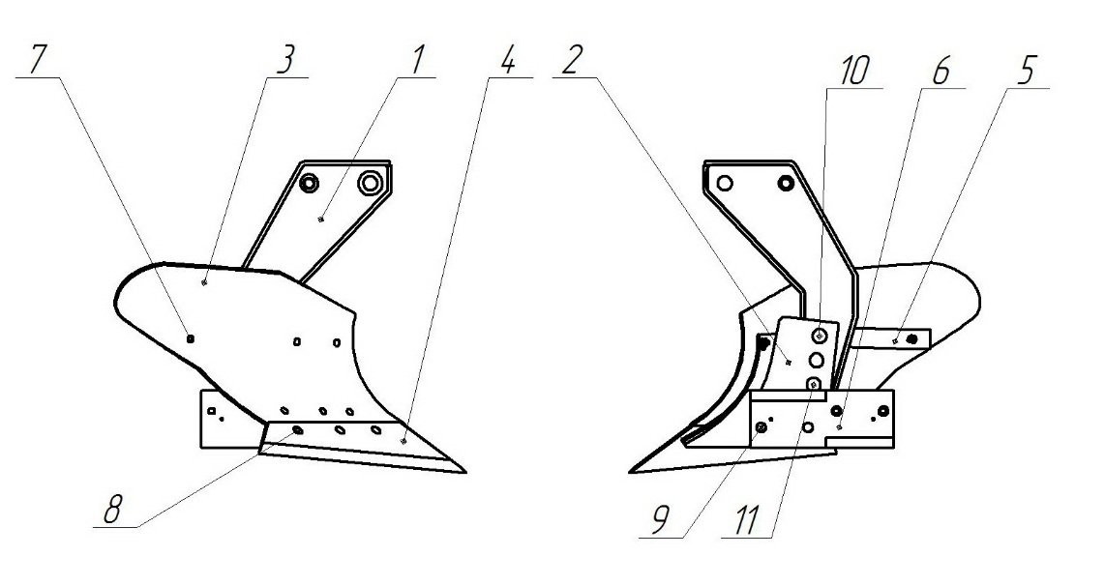

Рисунок 2

1-Стойка в сборе;2-Башмак в сборе;3- Отвал ;4-Лемех;5-Кронштейн отвала;

6-Доска полевая, 7,8,9,10,11, -Болты лемешные с гайками и шайбами

Корпус плуга выполняет основную работу – подрезает и оборачивает пласт.

Стойки крепятся к кронштейнам, которые монтируются на несущем брусе с помощью болтов, обеспечивающих их поворот вокруг вертикальной оси. Крепление стоек на кронштейнах с помощью поворотного болта и срезной шпильки предохраняет корпус от поломок при встрече с препятствием.

К стойке крепится башмак. На башмаке устанавливаются отвал, лемех и полевая доска. Полевая доска воспринимает боковое усилие, действующее на корпус плуга в горизонтальной плоскости, тем самым устраняет его разворот, улучшает устойчивость хода по ширине захвата.

Детали корпусов: отвалы, грудки, лемеха и полевые доски изготовлены из специальной стали и термически обработаны.

5.2 Предплужник представляет собой небольшой корпус с рабочей поверхностью культурного типа, предназначен для заделки растительных остатков. Предплужник состоит из стойки лемеха и отвала. Крепится к поворотным кронштейнам с помощью скобы.

5.3.Задний механизм заглубления с опорным металлическим колесом служит для регулировки глубины пахоты задних корпусов (смотри рисунок 3)

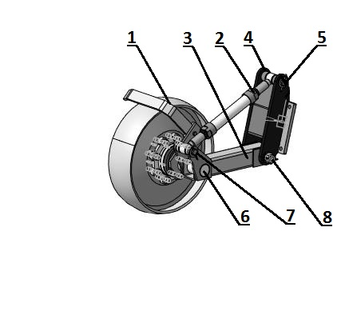

Рисунок 3.

1-Опорное колесо в сборе со ступицей;2-Винт регулировочный;3-Рычаг в сборе;4-Кронштейн в сборе;5,7-Оси винта;6-Ось колеса;8-Ось рычага.

5.4 Центральная тяга предназначена для обеспечения жесткости бруса несущего по отношению к навеске в вертикальном направлении.

5.5.Тяга боковая предназначена для обеспечения жесткости бруса несущего по отношению к навеске в горизонтальном направлении.

**6. ПОДГОТОВКА ПЛУГА К РАБОТЕ.**

Плуг собирается (при поставке в разобранном виде) на металлических или деревянных подставках высотой 80 см.

Внимательно осмотрите плуг.

Перед началом сборки распакуйте ящик с запасными частями и принадлежностями. Отверните крепежные изделия и разложите их по размерам. Детали, используемые в процессе сборки, разложите в удобном для себя порядке.

6.1. Установите раму на подставки и с помощью пальца и болта соедините их, затяните и застопорите.

6.2. Закрепите поворотные кронштейны плужных корпусов на продольном брусе.

6.3. Закрепите на кронштейнах стойки плужных корпусов и предплужники.

6.4. Установите на стойках собранные плужные корпуса.

6.5. Произведите сборку механизма заднего опорного колеса.

6.6. Закрепите механизм заглубления с колесом на плиту в конце продольного бруса.

6.7. Установите на плуг оставшиеся запасные части и принадлежности, проверьте затяжку и стопорение всех крепежных деталей, снимите плуг с подставок и установите на регулировочной площадке.

**7. ПОРЯДОК РАБОТЫ.**

7.1.Для регулировки плуга на заданную глубину пахоты, под заднее опорное колесо устанавливается подставка, толщина которой на 3÷5 см. меньше заданной глубины. С помощью механизма заглубления располагают раму плуга горизонтально. Долота лемехов должны касаться площадки, а лезвия параллельны ее поверхности.

7.2. Установку предплужников на глубину определяют толщиной задерненного слоя (обычно на глубину 8÷12 см.), путем перемещения стойки предплужника вверх или вниз через 20 мм.

7.3. Ширину захвата плуга устанавливают одновременным выполнением двух действий: 1)перемещения кронштейнов корпуса вокруг вертикальной оси, проходящей через передний болт, и установкой заднего болта в одном из трех фиксированных положений под углами 17,2°; 24°; 30,8° к оси трактора, что обеспечивает захват корпуса 25см, 35см и 45см соответственно.

2) Перемещением несущего бруса относительно переднего

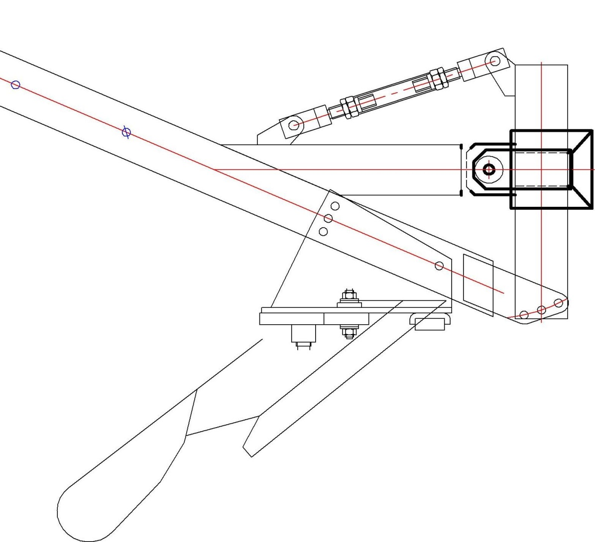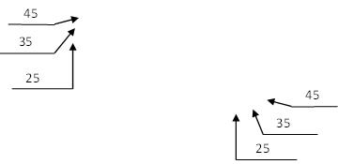

На рис.4. показаны отверстия, соответствующие ширине захвата корпуса 25/35/45 см

7.4 Провести припашку плуга, отрегулировать глубину пахоты. Предварительно установить её на 2/3 заданной и начинать вспашку.

7.5. Во время прохода первой борозды проследить, чтобы последний корпус вспахивал почву на глубину, установленную опорным колесом, а первым - несколько меньшую.

7.6. Правая сторона рамы должна быть немного выше левой. Глубину пахоты последним корпусом отрегулировать механизмом заглубления.

7.7. Для перевода плуга из транспортного положения в рабочее необходимо рычаг гидросистемы трактора перевести в позицию, соответствующую плавающему положению золотника распределителя.

7.8. После прохода двух – трех борозд можно приступить к регулировке глубины.

7.9. Выровнять раму. Она должна быть параллельна поверхности почвы, все корпуса должны вспахивать почву на одинаковую глубину.

7.10. Параллельность рамы проверять в двух направлениях: вдоль борозды и поперек.

7.11. Если правая сторона рамы выше левой, необходимо удлинить правый раскос тяги навесной системы трактора.

7.12. Если задняя часть рамы выше или ниже передней, необходимо удлинить или укоротить (соответственно) центральную тягу навесной системы трактора.

7.13. Установить опорным колесом механизма заглубления необходимую глубину.

7.14. В борозде плуг должен идти устойчиво. Без перекосов в сторону или по ходу, рабочий захват должен быть нормальным, все корпуса должны вспахивать почву на одинаковую глубину при нормальном обороте и крошении пласта, борозды между двумя проходами плуга одинаковы с бороздами, оставляемыми корпусами.

7.15. Нельзя пахать затупленными лемехами, в конце каждой борозды плуг необходимо переводить в транспортное положение и только после этого поворачивать агрегат для заезда в следующую борозду.

7.16. Контроль за работой плуга и правильностью регулировок осуществляется трактористом наблюдением за состоянием орудия и качеством работы.

**ПРИ ЗАГЛУБЛЕННЫХ РАБОЧИХ ОРГАНАХ ЗАПРЕЩАЕТСЯ: ЕЗДА ЗАДНИМ ХОДОМ И ПОВОРОТЫ АГРЕГАТА**

**8. ВОЗМОЖНЫЕ НЕИСПРАВНОСТИ И МЕТОДЫ ИХ УСТРАНЕНИЯ.**

8.1. Возможные неисправности и методы их устранения приведены

в таблице 3

Таблица 3

|  |  |  |
| --- | --- | --- |
| №  п/п | Неисправности, внешнее проявление | Метод устранения |
| 1 | 2 | 3 |
| 1  2  3  4 | Первый корпус пашет глубже или мельче остальных корпусов.  Гребень, оставляемый первым корпусом, выше или ниже гребней остальных корпусов.  Последний корпус пашет глубже или мельче остальных корпусов.  Гребень, оставляемый последним корпусом, выше или ниже соседних.  Захват первого корпуса больше или меньше захвата остальных корпусов, борозды между двумя проходами не одинаковы с бороздами, оставляемыми корпусами.  На накладках и лемехах корпусов образовались затылочные фаски.  Корпуса неудовлетворительно заглубляются в почву. | Укоротить или удлинить (соответственно) правый раскос тяги навесной системы трактора.  Укоротить или удлинить (соответственно) верхнюю тягу навесной системы трактора. Отрегулировать механизм заглубления  Вести агрегат так, чтобы правое колесо шло ближе или дальше относительно стенки борозды.  Заменить накладки и лемехи. |

8.2 Выбраковочные размеры сменных деталей рабочих органов:

- лемеха – износ по ширине 100÷105 мм, образование затылочной фаски 7÷8 мм, подлежат оттяжке и замене лезвия;

- накладки – износ на размер до 120 мм от лезвия до оси нижнего отверстия, образование затылочной фаски шириной 7÷18 мм, подлежат ремонту – оттяжке и заточке;

- боковины (полевые доски) – предельный износ по толщине до 30% от начального размера.

**9. ТЕХНИЧЕСКОЕ ОБСЛУЖИВАНИЕ.**

9.1. Виды и периодичность технического обслуживания приведены

в таблице 4.

Таблица 4

|  |  |  |
| --- | --- | --- |
| № | Вид технического обслуживания | Периодичность или срок постановки на ТО |
| 1 | 2 | 3 |
| 1  2  3  4 | Ежемесячное техническое обслуживание (ЕТО)  Первое техническое обслуживание (ТО-1)  Техническое обслуживание перед началом сезонных работ (ТО-3)  Техническое обслуживание при хранении:  1- подготовка к межсезонному хранению  2- подготовка к кратковременному хранению  3- подготовка к длительному хранению  4- в период хранения  5- при снятии с хранения | Каждую смену  Через 60 моточасов  Совмещать с ТО при снятии с хранения  Непосредственно после окончания работы  Непосредственно после окончания работы  Не позднее 10 дней после окончания работы  - в закрытом помещении  один раз в два месяца  - на открытой площадке и под навесом – 1 раз в месяц  перед началом работы |

9.2. Перечень работ, выполняемых по каждому виду технического обслуживания, приведены далее в таблице 5.

|  |  |  |  |  |
| --- | --- | --- | --- | --- |
| № | Содержание работ и методика их проведения | Техническое обслуживание | | Приборы,  инструменты,  материалы |
| 1 | 2 | 3 | | 4 |
| 1 | Ежемесячное техническое обслуживание (ЕТО) | | | |
| Очистить от грязи и растительных остатков наружные | | Наружные поверхности и рабочие органы | Чистик,  ветошь |

Продолжение таблицы 5

|  |  |  |  |  |  |  |
| --- | --- | --- | --- | --- | --- | --- |
| 1 | 2 | | 3 | | | 4 |
| 2  3  1  2  3  1  2  3  1 | поверхности и рабочие органы плуга.  Проверить комплектность плуга.  Проверить техническое состояние составных частей плуга, при обнаружении неисправностей – устранить. | | | должны быть чистыми.  Плуг должен быть комплектным  Плуг должен быть исправлен. | | Комплект инструмента |
| **Первое техническое обслуживание ТО-1** | | | | | |
| Очистить от грязи и растительных остатков наружные поверхности и рабочие органы плуга.  Проверить комплектность плуга.  Проверить техническое состояние составных частей плуга, при обнаружении неисправностей – устранить. | | Наружные поверхности и рабочие органы должны быть чистыми  Плуг должен быть комплектным.  Плуг должен быть исправлен. | | | Чистик ветошь  Комплект инструмента |
| **Техническое обслуживание при хранении**  **1. При постановке на межсменное хранение** | | | | | |
| Очистить от грязи и растительных остатков наружные поверхности и рабочие органы плуга.  Проверить комплектность плуга.  Проверить техническое состояние составных частей плуга, при обнаружении неисправностей – устранить. | | Наружные поверхности и рабочие органы должны быть чистыми.  Плуг должен быть комплектным.  Плуг должен быть исправлен. | | Чистик ветошь  Комплект инструмента | |
| **2. При подготовке к кратковременному хранению** | | | | | |
| Очистить от грязи и растительных остатков наружные поверхности и рабочие органы плуга.  Помыть под струей воды. | Плуг должен быть чистым | | | | Чистик ветошь |

**10.ПРАВИЛА ХРАНЕНИЯ.**

10.1.Плуг ставят на хранение:

межсменное – перерыв в использовании машин до 10 дней,

кратковременное - от 10 дней до 2 месяцев,

длительное – более двух месяцев.

10.2.Хранить рекомендуется в закрытых помещениях или под навесом. Допускается хранение на открытых оборудованных площадках при обязательном выполнении работ по консервации и со снятием составных частей, требующих складского хранения.

10.3.Для хранения плуга должна быть выделена отдельная оборудованная площадка на центральной производственной базе хозяйства или пунктах технического обслуживания отделений и бригад.

10.4.Открытые площадки должны находиться на не затапливаемых местах и иметь по периметру водоотводные канавы. Поверхность площадок должна быть ровной, с уклоном 2-3º для стока воды и иметь твердое покрытие, способное выдержать нагрузку передвигающихся машин, находящихся на хранении.

10.5.Места хранения плуга должны быть защищены от снежных заносов и оборудованы в соответствии с правилами противопожарной безопасности, охраны труда и техники безопасности, утвержденными в установленном порядке.

10.6.Машины должны храниться по видам и маркам с соблюдением интервалов между ними для проведения профилактического осмотра.

10.7.Минимальное расстояние между плугами должно быть не менее 0,7 м, а расстояние между рядами должно быть не менее 6 м.

10.8.Перед постановкой плуга на длительное хранение должна быть проведена проверка его технического состояния с проведением технического обслуживания.

10.9.Не допускается хранить плуг в помещениях, содержащих примеси агрессивных паров или газов.

10.10.При подготовке к хранению и в период хранения плуга используются следующие инструменты: чистик ручной , ключи (прикладываемые к трактору и орудию), шприц для введения смазки, ветошь, плоскогубцы, кисти, пистолет – распылитель.

10.11.Хранение плуга производится в соответствии с требованиями ГОСТ 7751-85.

**11.****ТРАНСПОРТИРОВАНИЕ.**

11.1.Плуг транспортировать на открытых железнодорожных платформах или полувагонах в условиях 7 (Ж1) по ГОСТ 15150-69.

11.2.Допускается транспортировать плуг любым видом транспорта, обеспечивающим сохранность его от механических повреждений.

11.3.Погрузку в железнодорожные полувагоны или платформы производить в соответствии со схемой погрузки, согласованной с управлением железной дороги.

11.4.Плуг транспортируется в разобранном виде упаковочными местами.

11.5.При погрузке и выгрузке плуга строповку производить в местах, обозначенных специальным знаком **** .

11.6.Транспортировку плуга к месту эксплуатации производить транспортными средствами хозяйства.

11.7.Скорость движения плуга при транспортировке не должна превышать 15 км/час.

11.8.ЗАПРЕЩЕНА транспортировка трактором по дорогам общего пользования плуга ПНР-(4+1)х45 (согласно п.4.5 ГОСТ Р 53489-2009). Перевозка по дорогам общего пользования плуга ПНР-(4+1)х45 осуществляется погрузкой в кузов отдельного транспорта.

11.9.Допускается не оборудовать плуг тормозами (согласно п.4.3.4 ГОСТ Р 53489-2009,) если его масса не превышает 50% массы ЭС.

**ПЕРЕЧЕНЬ ПОДШИПНИКОВ**

Таблица 6 - Перечень подшипников.

|  |  |  |
| --- | --- | --- |
| Номер подшипника | Место установки | Кол-во,  шт. |
| На изделие |
| 7609 ГОСТ 333-79 | Колесо опорное механизма заглубления | 1 |
| 76011 ГОСТ 333-79 | Колесо опорное механизма заглубления | 1 |

**ПЕРЕЧЕНЬ МАНЖЕТ**

Таблица 7 - Перечень манжет

|  |  |  |
| --- | --- | --- |
| Номер манжеты | Место установки | Кол-во,  шт. |
| На изделие |
| 2-95х130  ГОСТ 8752-79 | Колесо опорное механизма заглубления | 1 |

**Логотип АМ 40х17ОАО «Светлоградагромаш»**

**Шильды**

**Плуг**

**навесной с регулируемой шириной захвата и изменяемым количеством рабочих органов**

**ПНР-(4+1)х45**

**(и модификации ПНР-(4+1)х45П)**



**ПАСПОРТ**

**ПНР-4.00.00.000 ПС**

**КОМПЛЕКТНОСТЬ**

1.Плуг, с завода-изготовителя отгружается в собранном виде. В комплект поставки входит: - плуг – 1шт;

- инструкция по эксплуатации+паспорт – 1 шт;

По желанию заказчика, плуг может комплектоваться предплужниками (за отдельную плату).

2. К каждому плугу должны быть приложены принадлежности:

- чистик – 1 шт;

- щиток сигнальный – 1 шт.

**ГАРАНТИИ ИЗГОТОВИТЕЛЯ**

1.Предприятие изготовитель гарантирует соответствие плуга требованиям технических условий при соблюдении потребителем правил эксплуатации, транспортирования, монтажа и хранения, установленных техническими условиями и руководством по эксплуатации.

2.Завод гарантирует исправную работу плуга в течение 12 месяцев со дня продажи, (за исключением деталей рабочих органов), при условии выполнения всех указаний по эксплуатации и хранению.

3.Претензии по качеству должны представляться согласно положению о купле - продаже в соответствии с главой 30 Гражданского Кодекса Российской Федерации, Федеральными Законами от 07.02.92 № 2300-1-ФЗ «О защите прав потребителей», от 27.12.2002 №184-ФЗ «О техническом регулировании», от 29.10.98 № 164-ФЗ «О финансовой аренде (лизинге)», кроме случаев, оговоренных взаимным соглашением сторон. При этом претензии по комплектности должны предъявляться в день поступления плуга к потребителю, а претензии к внешнему виду должны предъявляться в течение 5 дней после поступления к потребителю.

4.Назначенный срок службы плуга - 8 лет.

**СВИДЕТЕЛЬСТВО О ПРИЕМКЕ**

Плуг навесной ПНР–(4+1)х45

Заводской номер \_\_\_\_\_\_\_\_\_\_\_\_\_\_\_\_\_\_\_\_\_\_\_\_\_\_\_

(проставляется изготовителем)

соответствует техническим условиям ТУ 28.30.31-030-00863296-2017

и признан годным для эксплуатации.

Дата выпуска «\_\_\_\_»\_\_\_\_\_\_\_\_\_\_\_\_\_\_\_\_\_\_\_\_\_201\_\_\_г.

Начальник ОТК \_\_\_\_\_\_\_\_\_\_\_\_\_\_\_\_\_\_\_\_\_\_\_\_\_\_\_\_\_\_\_м.п.

(фамилия, подпись)

**СВИДЕТЕЛЬСТВО О КОНСЕРВАЦИИ**

Плуг навесной ПНР–(4+1)х45

Заводской номер \_\_\_\_\_\_\_\_\_\_\_\_\_\_\_\_\_\_\_\_\_\_\_\_\_\_\_

(проставляется изготовителем)

Подвергнут консервации на заводе-изготовителе ОАО «Светлоградагромаш» согласно требованиям, предусмотренным техническим условиями ТУ 28.30.31-030-00863296-2017

Дата консервации «\_\_\_\_»\_\_\_\_\_\_\_\_\_\_\_\_\_\_\_\_\_\_\_\_\_201\_\_\_г.

Срок консервации «\_\_\_\_»\_\_\_\_\_\_\_\_\_\_\_\_\_\_\_\_\_\_\_\_\_201\_\_\_г.

Консервацию произвел \_\_\_\_\_\_\_\_\_\_\_\_\_\_\_\_\_\_\_\_\_\_\_\_\_\_\_\_\_\_\_м.п.

(фамилия, подпись)

Изделие после консервации принял \_\_\_\_\_\_\_\_\_\_\_\_\_\_\_\_\_\_\_\_\_\_\_\_\_\_м.п.

(фамилия, подпись)

**СВИДЕТЕЛЬСТВО ОБ УПАКОВКЕ**

Плуг навесной ПНР–(4+1)х45

Заводской номер \_\_\_\_\_\_\_\_\_\_\_\_\_\_\_\_\_\_\_\_\_\_\_\_\_\_\_

(проставляется изготовителем)

Упакован заводом - изготовителем ОАО «Светлоградагромаш» согласно требованиям, предусмотренным конструкторской документацией

Дата упаковки «\_\_\_\_»\_\_\_\_\_\_\_\_\_\_\_\_\_\_\_\_\_\_\_\_\_201\_\_\_г.

Упаковку произвел \_\_\_\_\_\_\_\_\_\_\_\_\_\_\_\_\_\_\_\_\_\_\_\_\_\_\_\_\_\_\_м.п.

(фамилия, подпись)

Изделие после упаковки принял \_\_\_\_\_\_\_\_\_\_\_\_\_\_\_\_\_\_\_\_\_\_\_\_\_\_м.п.

(фамилия, подпись)

**СЕРТИФИКАТ СООТВЕТСТВИЯ**

****

****

ОАО «СВЕТЛОГРАДАГРОМАШ»

356530 г. Светлоград, Ставропольского края

ул. Калинина, 103

**ГАРАНТИЙНЫЙ ТАЛОН**

Плуг навесной ПНР–(4+1)х45

Число, месяц, год выпуска \_\_\_\_\_\_\_\_\_\_\_\_\_\_\_\_\_\_\_\_\_\_\_\_\_

Заводской номер \_\_\_\_\_\_\_\_\_\_\_\_\_\_\_\_\_\_\_\_\_\_\_\_\_\_\_\_\_\_\_\_\_

(проставляется изготовителем)

Плуг полностью соответствует техническим условиям, чертежам и государственным стандартам.

Гарантируется исправность плуга в течение 12 месяцев со дня продажи, (кроме рабочих органов).

Начальник ОТК завода \_\_\_\_\_\_\_\_\_\_\_\_\_\_\_\_\_\_\_\_\_\_\_\_

(подпись, фамилия)

Дата продажи \_\_\_\_\_\_\_\_\_\_\_\_\_\_\_\_\_\_\_\_\_\_\_\_\_\_\_\_\_\_\_\_\_\_\_\_\_\_\_\_

(ф.и.о., должность, подпись, заполняется торгующей организацией)

м.п.

**ОПРОСНЫЙ ЛИСТ**

В целях дальнейшего совершенствования изделия просим прислать замечания и предложения по плугу навесному ПНР–(4+1)х45.

Заполненный опросный лист направьте по адресу: 356530

г. Светлоград, Ставропольского края ул. Калинина,103

ОАО «Светлоградагромаш»

|  |  |
| --- | --- |
| ВОПРОС | ОТВЕТ  (заполняется потребителем) |
| 1. Марка изделия, его номер, год выпуска.  2. Условия работы.  3. Дата начала эксплуатации.  4. Удобство обслуживания изделия.  5. Наиболее часто встречающиеся неисправности.  6. Какими дополнительными запасными деталями и инструментом желательно комплектовать изделие.  7. Виды работ, выполненных изделием, с указанием выработки по каждому виду.  8. Ваши предложения и пожелания.  9. Адрес потребителя.  10. Фамилия, должность, подпись и дата. |  |